5. SINIF | TÜRKÇE | 1. DÖNEM 1. YAZILI · GENEL HAZIRLIK

Adı Soyadı: | Sınıf / No: | Puan:
Bu genel hazırlık yazılısı, MEB'in 2026-2027 1. dönem 1. ortak yazılı konu-soru dağılım tablosunda 5. sınıf senaryolarında yer alan bütün öğrenme çıktılarını kapsar. Sorular açık uçlu ve kısa cevaplıdır.
1. Defne, sabah erkenden kalkıp penceresinin önündeki saksıya baktı. Ektiği fasulye tohumu filizlenmişti. Toprağın içinden çıkan minik yeşil yaprakları görünce sevinçle annesine seslendi. Annesi gülümseyerek "Sabrının karşılığını aldın." dedi.
Bu metinde geçen aşağıdaki kelime ve kelime gruplarının anlamlarını metinden hareketle tahmin ederek yazınız.
filizlenmek:

sabır:

karşılığını almak:

2. Kaplumbağalar, sırtlarındaki sert kabuk sayesinde düşmanlarından korunur. Tehlike anında başlarını ve bacaklarını kabuğun içine çekerler. Bazı deniz kaplumbağaları yumurtalarını bırakmak için yüzlerce kilometre yüzerek doğdukları kumsala geri döner.
Metne göre aşağıdaki soruları cevaplayınız.
a) Kaplumbağalar düşmanlarından nasıl korunur?

b) Bazı deniz kaplumbağaları neden doğdukları kumsala geri döner?

3. Okulumuzun bahçesinde bu yıl bir hobi bahçesi kuruldu. Her sınıfa küçük bir toprak parçası verildi. Biz 5-A sınıfı olarak marul ve maydanoz ektik. Sulama işini her gün farklı bir öğrenci yapıyor. Hasat zamanı geldiğinde ürünleri okulun aşevine vereceğiz.
Metne göre aşağıdaki soruları cevaplayınız.
a) 5-A sınıfı hobi bahçesine neler ekti?

b) Hasat edilen ürünler ne yapılacak?

4.
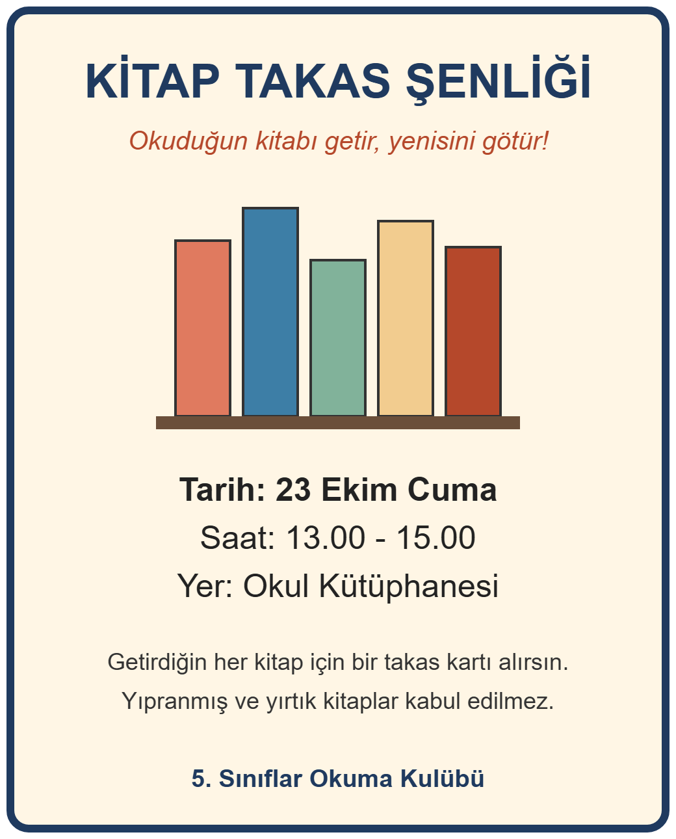
Yukarıdaki afişe göre aşağıdaki soruları cevaplayınız.
a) Etkinlik ne zaman ve nerede yapılacak?

b) Hangi kitaplar etkinliğe kabul edilmeyecek?

c) Afişteki kitap rafı resmi ile "Okuduğun kitabı getir, yenisini götür!" sözü birlikte ne anlatıyor?

5.
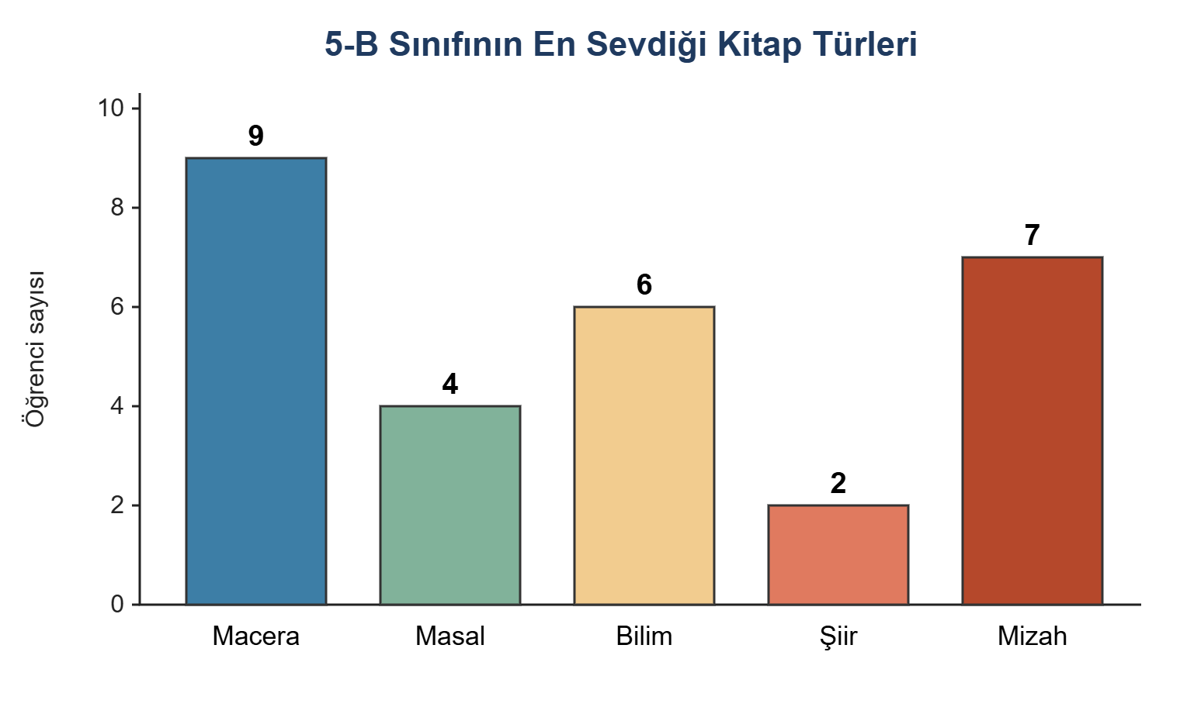
Yukarıdaki grafiğe göre aşağıdaki soruları cevaplayınız.
a) 5-B sınıfında en çok ve en az sevilen kitap türleri hangileridir?

b) Bilim kitaplarını seven öğrenci sayısı, masal kitaplarını sevenlerden kaç fazladır?

c) Grafiğe göre 5-B sınıfında kaç öğrenci vardır?

6. Arılar, çiçeklerden topladıkları nektarı kovanlarına taşır. Kovanda bu nektar, arıların çalışmasıyla bala dönüşür. Bal, kış aylarında arıların besin kaynağı olur. Bir kavanoz bal için arıların binlerce çiçeği ziyaret etmesi gerekir.
Bu metnin anahtar kelimelerinden üçünü yazınız.

7. Yarışma günü Ali çok heyecanlıydı. Sahneye çıkınca bütün korkusu uçup gitti. Şiirini güzel okudu ve salondaki herkes onu alkışladı.
Metne göre aşağıdaki soruları cevaplayınız.
a) "Güzel" kelimesinin zıt anlamlısını yazınız.

b) "Uçup gitmek" sözü bu metinde hangi anlamda kullanılmıştır?

c) "Yarışma" kelimesinin eş anlamlısı olabilecek bir kelime yazınız.

8. "En sevdiğim mevsim" konulu bir yazı yazınız. Yazınız giriş, gelişme ve sonuç bölümlerinden oluşsun. Yazınıza bir başlık koyunuz.

9. rengârenk · neşeyle · gökyüzü
Yukarıdaki kelimelerin hepsini kullanarak bir bayram ya da şenlik gününü anlatan kısa bir paragraf yazınız.

10. geçen pazar ailemle birlikte izmire gittik deniz kenarında yürüdük babam bana dondurma aldı ne güzel bir gündü
Yukarıdaki metni yazım ve noktalama kurallarına uygun biçimde yeniden yazınız.

Başarılar dilerim.

